**400923129L湯可伊** *這份專題是我自己做的 20231225 12:45*

Pass 1 完成

Pass 2未完成(還沒處理RESW、產生Machine code未完成)

專案github: <https://github.com/ToshaETang/SIC-XE-assembler>

**【專案架構】**

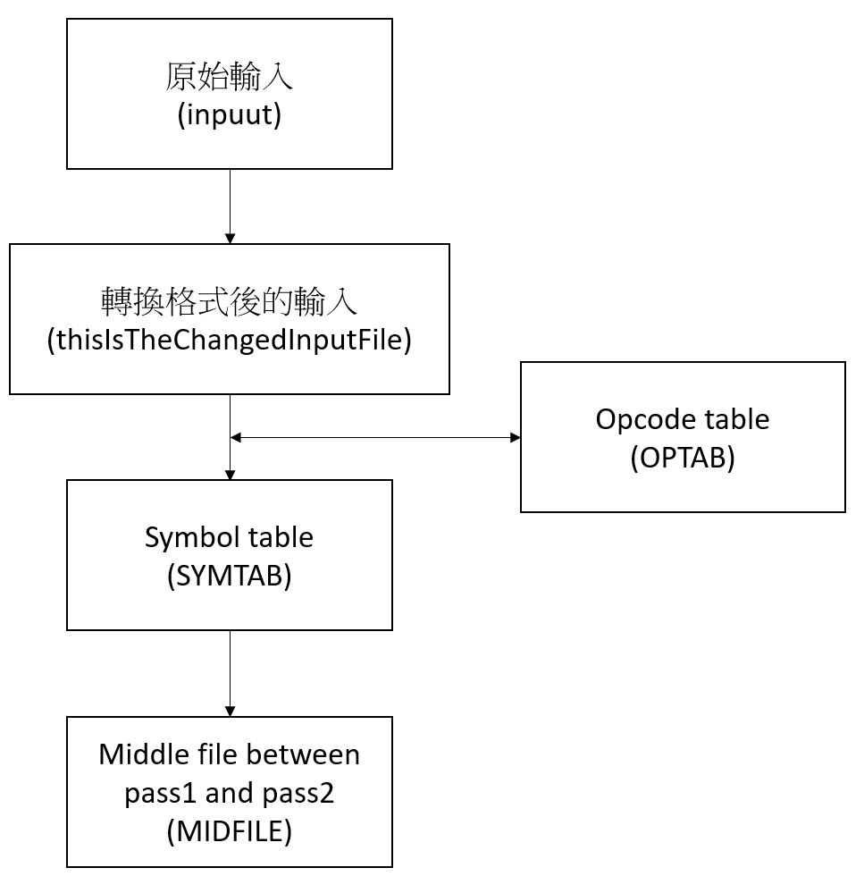

**【日誌】**(抱歉，中間有不少沒記錄到的部分，寫的時候忘記更新日誌了)

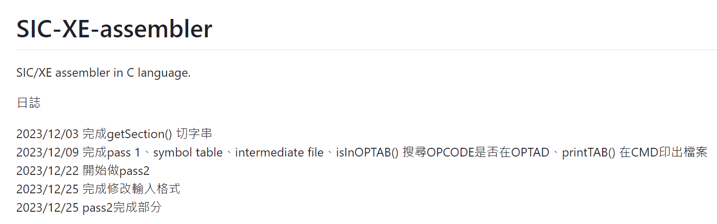

【學習和收獲】

這次實作嘗試自己寫了8個function，我覺得相比全部寫在一起，用function更不會出錯，因為寫好的功能可以重複用，之後只要確定輸入是對的就好。

但缺點是寫完後要改動不容易，特別是當一個function還被其他function使用的時候 (例如**getSection(char* text, int textIndex, char *section, int sectionIndex)**他被用來取得一行裡面的字串，但因為這個function一開始就寫了，後面的其他function都有用到他，所以發現測資不是完全規律的時候，就決定不對他改動，而是在最開始增加一層**changeInputFile()**去改格式)

【遇到的問題】

還在研究怎麼產生Machine code，目前在format 4的時候有些結果有錯但有些是對的，目前還沒找到哪裡出問題，寒假打算把pass 2做完